附件4：

关于建立青年教师助讲培养电子档案的通知

为规范青年教师培养，加强教学档案管理，经研究决定，建立青年教师助讲培养电子档案。
一、归档人员
培养期的助讲教师。
- 归档内容
青年教师助讲培养档案，包括三方协议、青年教师助讲培养计划、助讲教师听课记录、参加教师教学发展活动记录、教学反思论文、培养考核情况表、助讲结业考核申请表、考核结果考核录像等。
序号 | 内容 | 资料  来源 | 存档  格式 | 上传  时间 | 其他  要求
1 | 三方协议 | 助讲培养  档案袋 | PDF彩色扫描件/高清图片 | 助讲培养开始后一周内 | 需签字盖章后再拍照上传，
2 | 青年教师助讲  培养计划 | 助讲培养  档案3-5页 | PDF彩色扫描件/高清图片 | 助讲培养开始后一周内 | 需签字盖章后再拍照上传
3 | 助讲教师听课  记录 | 助讲培养  档案6-45页 | PDF彩色扫描件/高清图片 | 培养期内每周日前 | 需签字盖章后再拍照上传
4 | 参加教师教学发展活动记录 | 助讲培养档案46-53页 | PDF彩色扫描件/高清图片 | 活动结束后  一周内
5 | 教学反思论文 | 助讲培养档案54-55页 | PDF彩色扫描件/文档 | 结业考核前  一周内
6 | 培养考核情况表 | 助讲培养档案56-57页 | PDF彩色扫描件/高清图片 | 结业考核前  一周内 | 需签字盖章后再拍照上传
7 | 助讲结业考核  申请表 | 考核通知 | PDF彩色扫描件/高清图片 | 结业考核后  一周内 | 需签字盖章后再拍照上传
8 | 考核结果 | 助讲培养档案  58页 | PDF彩色扫描件/高清图片 | 结业考核后  一周内 | 需签字盖章后再拍照上传
9 | 考核录像 | 考核现场录像 | 视频 | 结业考核后  一周内
三、操作说明
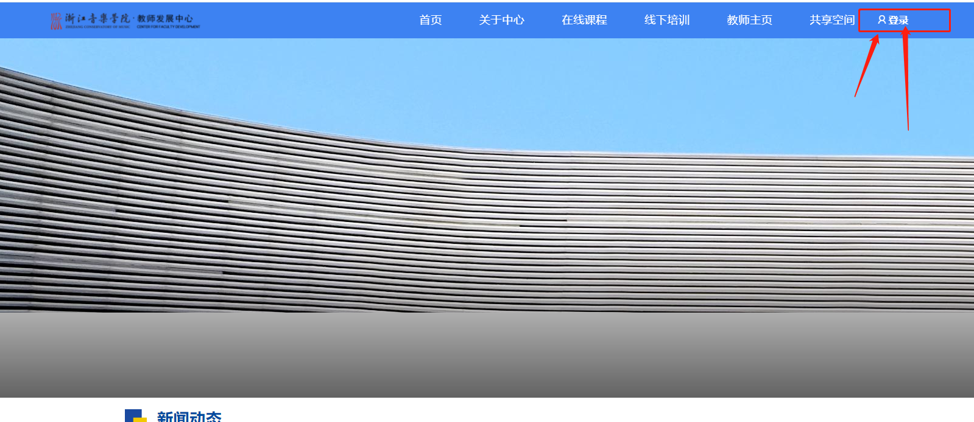
1.登录https://zjcmjf.mh.chaoxing.com/网站，点击右上角“登录”按钮，输入账号密码登录，如第一次使用超星平台，使用手机号码先注册账号，然后绑定学校工号。
2.登录后，点击右上角“学习空间”按钮，进入个人空间。点击左侧“教发应用”栏目，并选择“教师档案”：
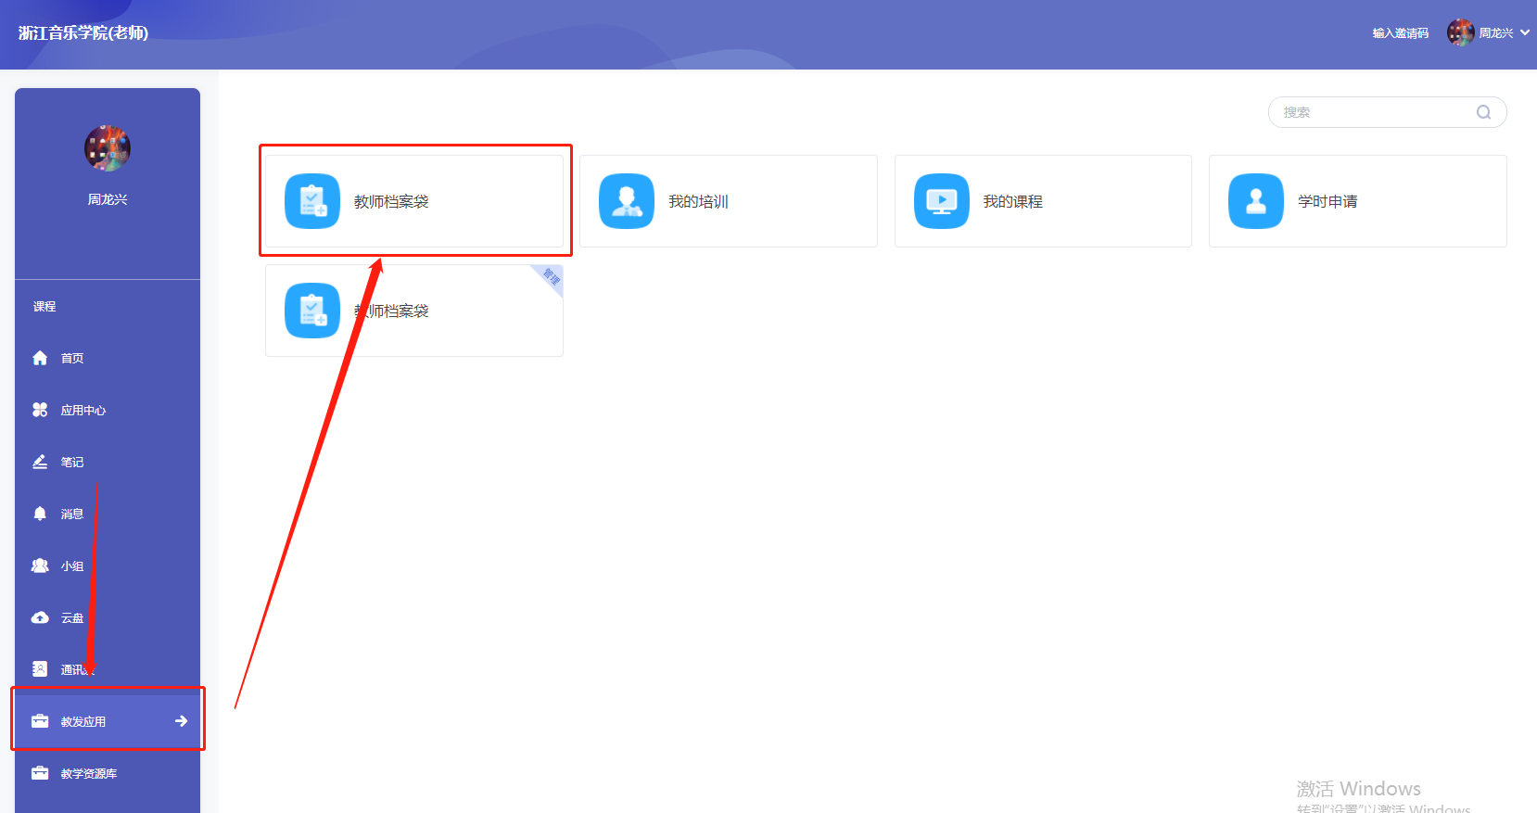
按要求上传对应的文档和附件即可。
3.点击进入相关文件夹后，点击右上角“上传”按钮，上传相关材料。
4.可以使用“扫描全能王”或其他APP，扫描文件。
四、其他要求
1.各青年助讲教师要高度重视电子档案建设工作。电子档案不完整，上传材料不清晰的，暂缓结业。
2.在使用中如碰到相关技术问题，请咨询平台客服：15757749880，周龙兴，微信同号。
3.其他问题请联系：教师教学发展中心 刘伟老师（行政楼507）;联系电话：89808089;电子邮箱：jsfz@zjcm.edu.cn。

